РУСЕНСКИ УНИВЕРСИТЕТ „АНГЕЛ КЪНЧЕВ“
Катедра: „Компютърни системи и технологии“
КУРСОВ ПРОЕКТ
на тема:
„Уеб приложение за откриване и разглеждане на видеоигри“ (GameHub)
Разработил: Диан Лъчезаров Лазаров
Фак. №: 233078
Група: 26А
Специалност: КСТ
Курс: 3
Дата: 19.06.2026 г. Ръководител: ................................... /гл. ас. д-р Павел Златаров/

- Описание на проекта
„GameHub“ е уеб приложение, подходящо най-вече за геймъри, което предлага търсене и разглеждане на голяма библиотека от видеоигри. За момента приложението е все още в процес на активна разработка и поддържа следните базови функционалности:
- основен екран, в който се визуализира списък с видеоигри (game cards);
- търсене чрез search bar, което позволява намиране на игра по нейното име или част от него;
- филтриране на списъка с игри по:
  - платформа – PC, PlayStation, Xbox, Nintendo, iOS, Android и др.;
  - жанр – Action, Indie, Adventure, RPG, Simulation, Racing и др.
- сортиране на списъка с игри по:
  - име;
  - актуалност;
  - дата на добавяне;
  - дата на излизане;
  - популярност;
  - среден рейтинг.
- визуална индикация при зареждане на данните (loading skeletons);
- адаптивен (responsive) дизайн на потребителския интерфейс, който се променя в зависимост от размера на устройството;
- toggle бутон за превключване между светъл или тъмен режим;
- организация на компонентите в отделни модули (.tsx файлове), което позволява лесно добавяне на нови функционалности, без да се налага промяна на вече съществуващ код;
- планирани бъдещи функционалности:
  - детайлен изглед за избрана игра;
  - infinite scroll/pagination;
  - запазване на скорошните търсения;
  - възможност за създаване на акаунт;
  - реализиране на списък с желания (wishlist);
  - оставяне на отзив/коментар за избрана игра.
Анализ и
планиране
{1}
Проектиране
{2}
Внедряване и поддръжка
{5}
Тестване
{4}
Реализация
{3}
- Етапи на разработка

- Организация на проекта и структура на компонентите
Внедряване и поддръжка
#5
  - Организация на проекта:
    - package.json:
      - dependencies;
      - React + Vite + TypeScript setup;
      - скриптове: dev, build, preview.
    - tsconfig.json / vite.config.ts:
      - стандартни конфигурационни файлове за TypeScript и Vite.
    - index.html:
      - статична HTML обвивка, която предоставя основната структура на приложението.
    - папка src:
      - съдържа основния код (компоненти) на приложението;
      - main.tsx – входната точка, която инициализира React приложението и го свързва с DOM;
      - App.tsx – главният компонент от най-високо ниво, който обвива цялото приложение и определя цялостното оформление и структура преди другите компоненти да бъдат рендирани (изобразени).
  - Структура на компонентите:
    - NavBar.tsx:
      - Logo + SearchInput.tsx + ColorModeSwitch.tsx.
    - SerchInput.tsx:
      - поле за търсене (search bar);
      - чете текущо въведената стойност и извиква onSearch() при опит за търсене.
    - GenreList.tsx:
      - показва бутони за избор на жанр;
      - използва useGenres и статични данни за изобразяване на жанровете;
      - извиква onSelectGenre() при избор на жанр.
    - PlatformSelector.tsx:
      - dropdown меню за филтриране по платформа, използващо usePlatforms;
      - извиква onSelectPlatform() при избор на платформа.
    - SortSelector.tsx:
      - dropdown меню с опции за сортиране;
      - извиква onSelectSortOrder().
    - GameHeading.tsx:
      - показва заглавен текст в зависимост от избраната платформа/жанр.
    - GameGrid.tsx:
      - използва useGames, за да извлича филтрирани игри;
      - рендира GameCardContainer.tsx обвивки;
      - показва визуална индикация при зареждане на картите (GameCardSkeleton.tsx).
    - GameCard.tsx, GameCardContainer.tsx, GameCardSkeleton.tsx:
      - потребителски интерфейс на игровите карти и „зареждащи скелети“ (loading skeletons).
    - CriticScore.tsx, Emoji.tsx, PlatformIconList.tsx, ColorModeSwitch.tsx:
      - малки компоненти за многократна употреба в картите на игрите (рейтинг, емотикони, икони на платформите) и за превключване на режима (dark/light mode toggle).
- Източник на данни и начин на зареждане на информацията
Внедряване и поддръжка
#5
Приложението използва публичния RAWG API като основен източник на информация. RAWG е обширна база от данни за видеоигри, която предоставя свободен достъп до заглавия на игри, метаданни, платформи, жанрове, рейтинги и др. Автентикацията се извършва чрез API ключ, включен в параметрите на заявката.
  - API клиент (api-client.ts):
Внедряване и поддръжка
#5
    - конфигурация на Axios с базов URL адрес, сочещ към https://api.rawg.io/api;
    - API ключ, влючен във всички заявки за автентикация.
  - Generic (общ) hook за данни (useData.ts):
Внедряване и поддръжка
#5
    - custom React hook, който обработва всички API заявки;
    - използва AbortController за отмяна на заявки в процес на изпълнение;
    - управлява състоянието на зареждане, обработката на грешките и отговорите чрез useEffect;
    - връща данни, грешка и състояние на зареждане.
  - Специализирани hooks:
Внедряване и поддръжка
#5
    - useGames.ts – извлича данни за игрите от RAWG с възможност за филтриране по жанр, платформа, сортиране и въвеждане на текст за търсене;
    - useGenres.ts – извлича статични данни за жанровете от локален файл (genres.ts);
    - usePlatforms.ts – извлича данни за платформите от RAWG.
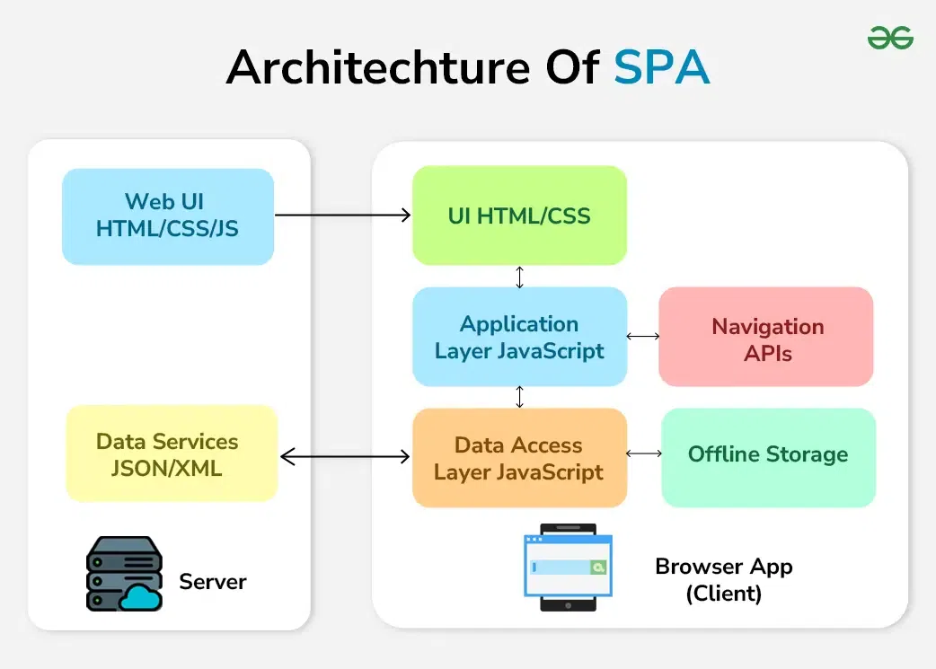
- Диаграми
Внедряване и поддръжка
#5
Внедряване и поддръжка
#5
- Архитектура (SPA – Single Page Application):
- Application Layer → main.ts + App.ts;
- UI Layer → components/ + CSS файлове;
- Data Access Layer → hooks/ + services/api-client.ts;
- Data Services → RAWG API;
- Navigation APIs и Offline Storage → конкретно в това приложение тези два слоя не се използват.

- UML диаграми:
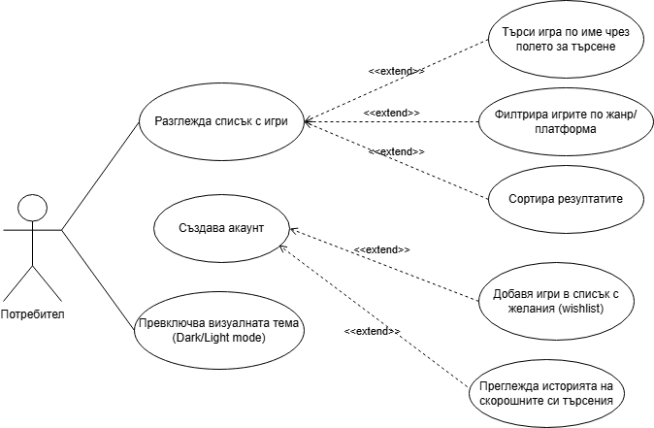
  - use-case диаграми:

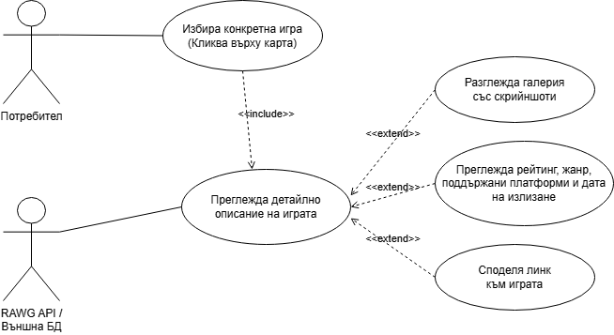
  - activity диаграма:

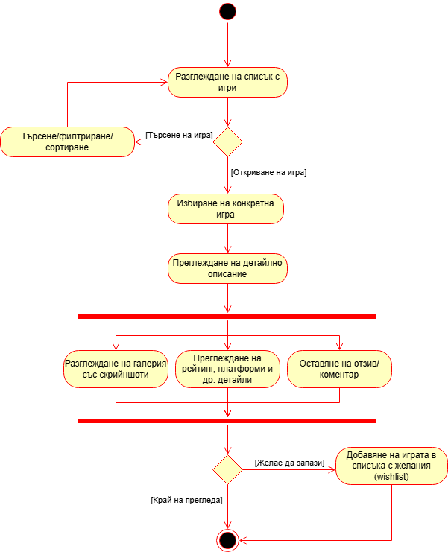
  - sequence диаграми:
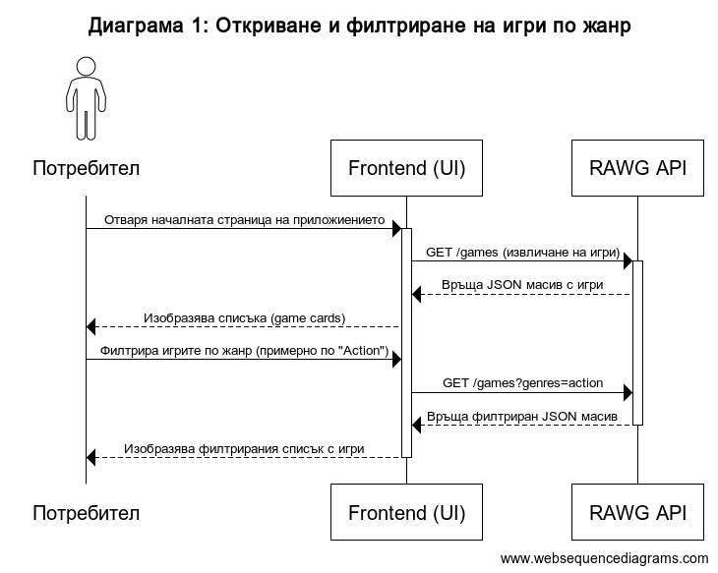
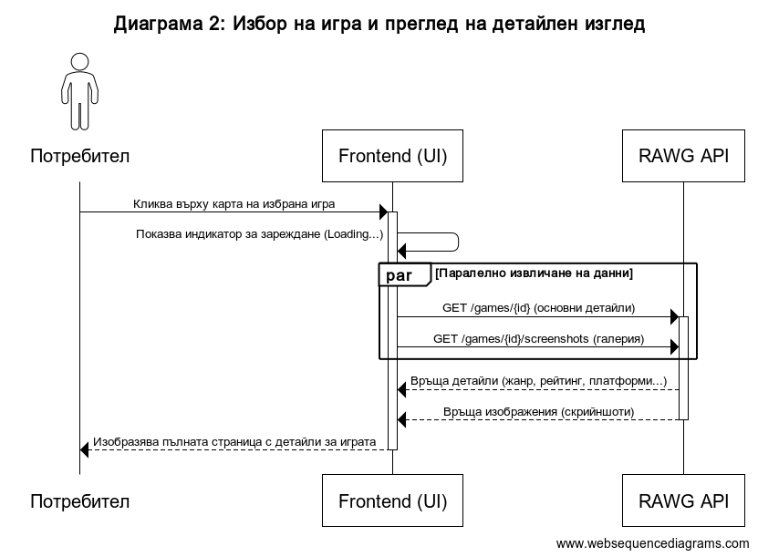
- Реализация
  - Изчертаване на диаграми:
    - Draw.io;
    - WebSequenceDiagrams.com.
  - Среда за разработка:
    - VS Code.
  - Използвани технологии:
    - програми езици – TypeScript, HTML, CSS;
    - библиотеки – React, Chakra UI, Axios;
    - среда за изпълнение – Node.js;
    - package manager – npm;
    - build tool – Vite;
    - база от данни (публичен API) – RAWG API.
  - Version control:
    - Git;
    - GitHub.
  - Внедряване (Deployment):
    - Vercel – https://dido-game-hub.vercel.app/

- Екранни снимки, показващи основните функционалности на приложението
Начален екран
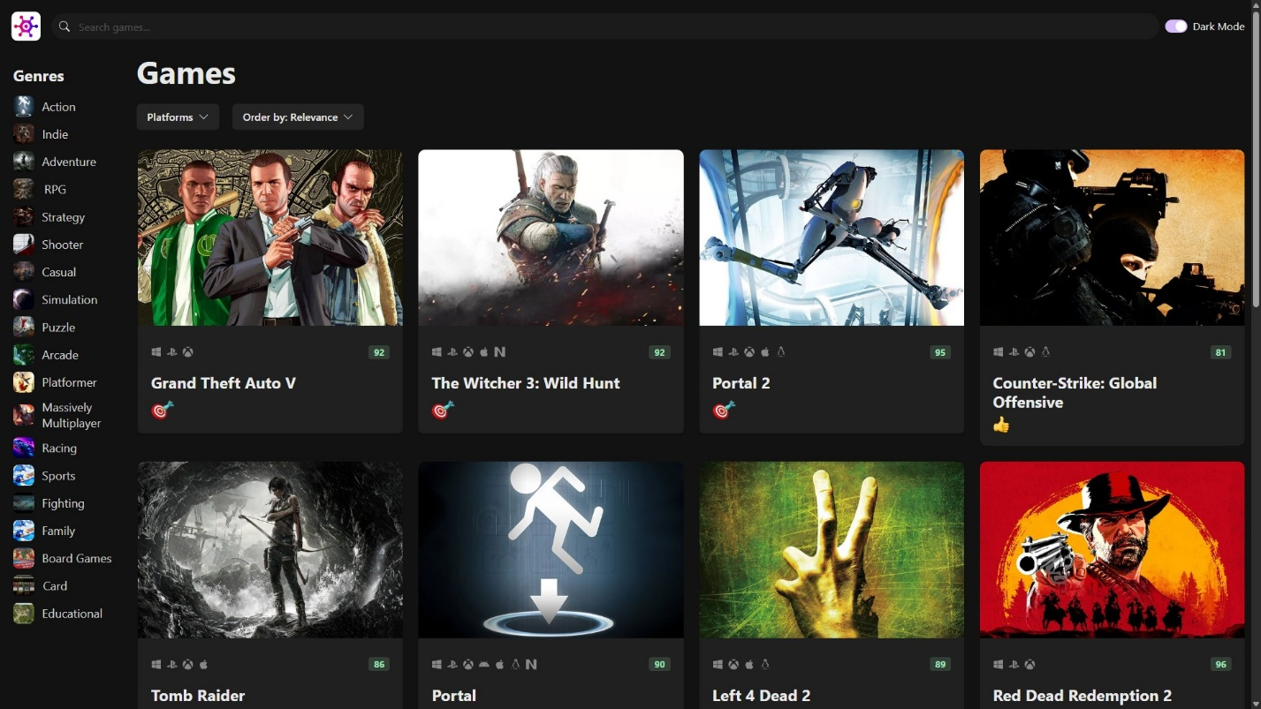
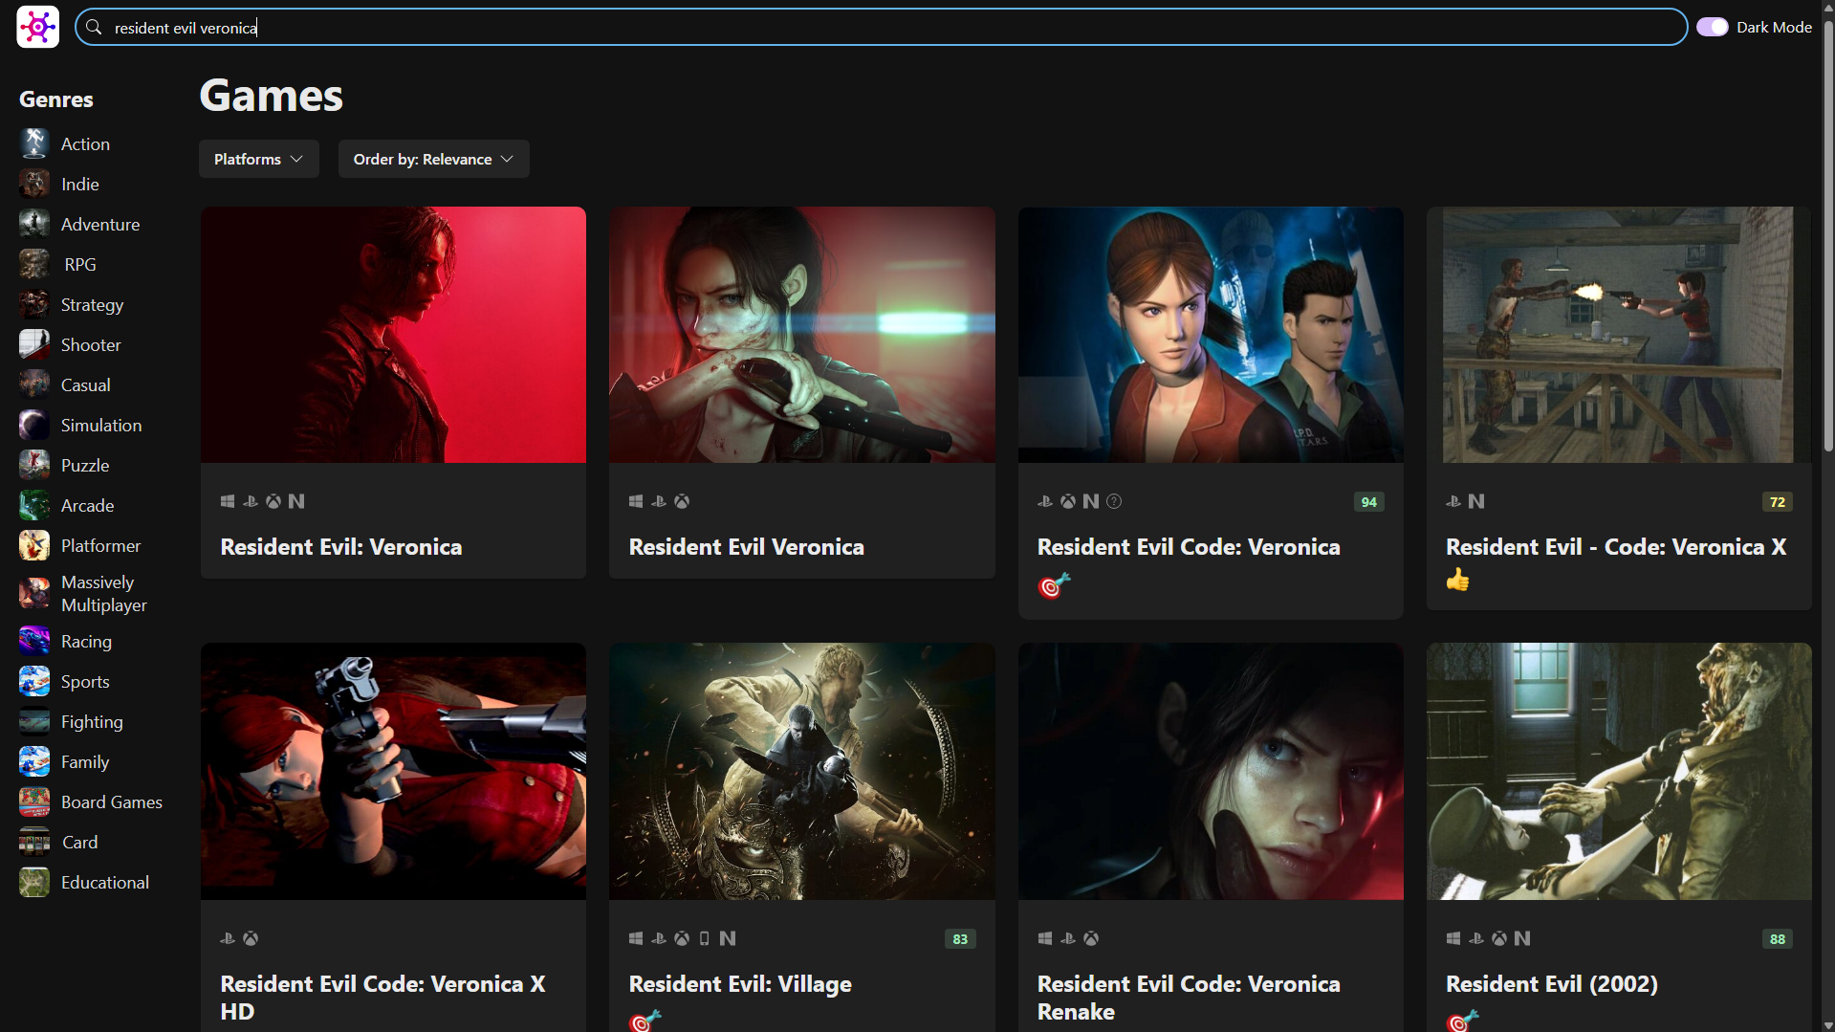
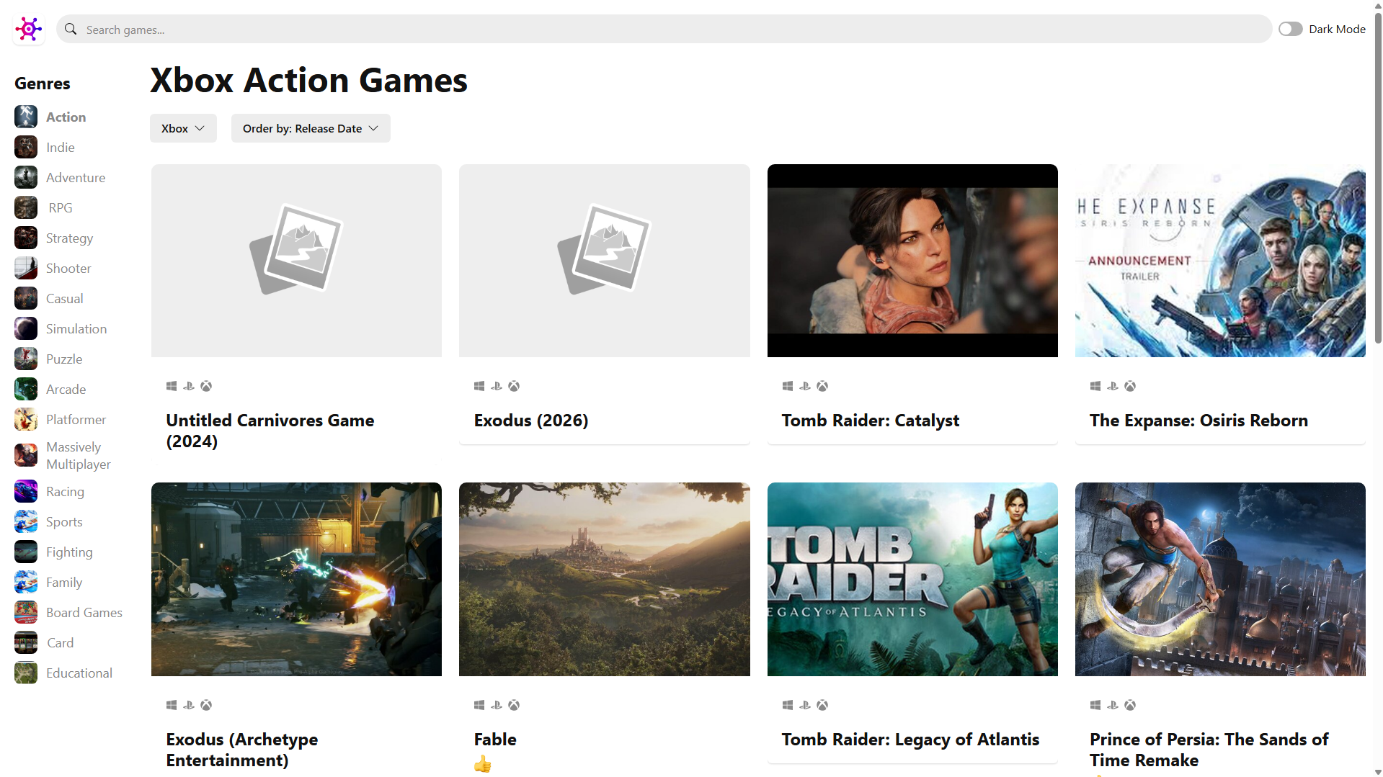
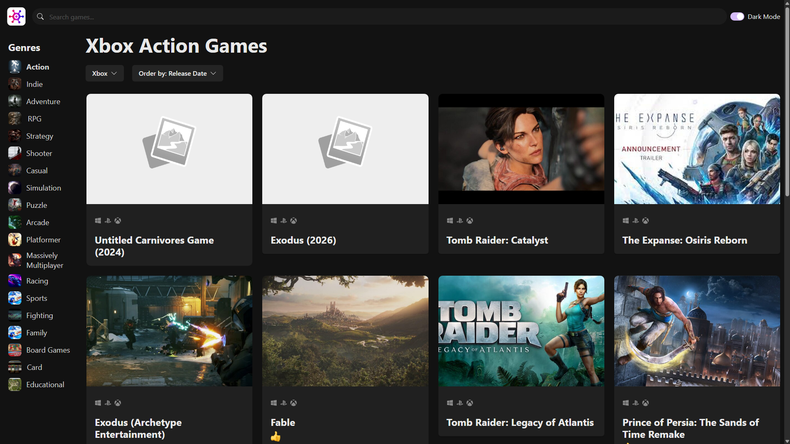
Резултати от търсене на игра по име
Изключване на тъмния режим (Dark Mode)
Прилагане на комбинация от филтри и сортиране по дата на излизане

